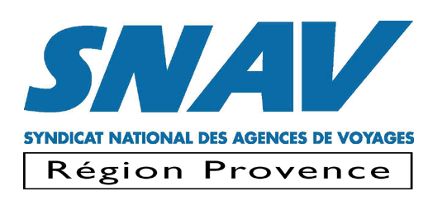
CONVENTION REGIONALE
DU 15 AU 17 Septembre 2007
Napoléon Bonaparte
Marseille Bastia

Comment le Net peut être une source de profit pour l’agence traditionnelle ?

La progression des ventes de voyages sur le Net est de +35 à +40% par an, celle des agences traditionnelles entre -3 et +7% . Le média Internet est aujourd’hui incontournable.

En vous inscrivant à cette convention …

- Vous assisterez à des interventions de haut niveau
- Echangerez avec les participants et les intervenants
- Recevrez les études et présentations

Voici les grandes lignes du programme qui permettra à des personnalités de vous présenter leurs analyses stratégiques spécialement dédiées aux nouvelles tendances du e-tourisme pour faire du Net une vraie source de profit.

Samedi 15 septembre 2007
14h30 : Accueil des participants en gare maritime
15h00 : Embarquement sur le NAPOLEON BONAPARTE et installation dans les cabines
15h30 Conférence en salle plénière de l'Agora.
Intervenant : Enrique Nalda Président de GOOGLE TRAVEL France, qui nous permettra de mieux comprendre les défis à relever dans les mois et les années à venir.
17h30 : Pause café dans le lobby
19h30 : Cocktail de bienvenue dans la mezzanine du Galaxie
20h00 : Appareillage et invitation des participants sur les ponts pour assister à l'appareillage
20h30 : Soirée « Blanche » et dîner salle « Montparnasse »
22h30 : Soirée à La Vigie avec open bar

Dimanche 16 septembre 2007

6h30 - 7h30 : Petit déjeuner en salle à manger
Arrivée à Bastia
8H30 Conférence en salle plénière Agora
Intervenant : Christophe Léon, Directeur du Marketing de Voyagessncf.com, dévoile les leviers de la réussite en e-tourisme
10h00 : Pause café dans le lobby
12h00 - 17h00 : Débarquement à Bastia
Déjeuner et activités organisées par Corse Voyages
18h00 - 19h30 : Conférence en salle plénière Agora : Assemblée Générale, Clôture de la Convention
19h30 - 20h30 : Apéritif corse à la Vigie
20h30 : Diner salle « Montparnasse »
22h30 : Soirée à La Vigie avec open bar

Lundi 17 septembre 2007

6h30 - 7h30 : Petit déjeuner en salle à manger
Arrivée à Marseille Débarquement

Les conjoints sont bien entendu les bienvenus ainsi que vos collaborateurs

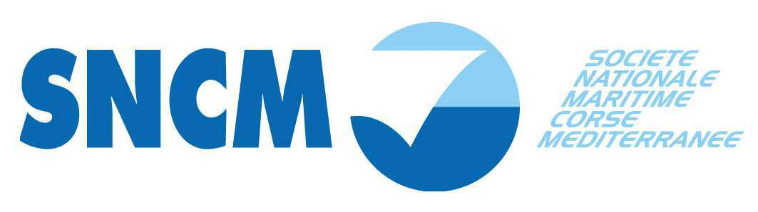

CONVENTION REGIONALE
DU 15 AU 17 Septembre 2007
Napoléon Bonaparte
Marseille Bastia

BULLETIN D’INSCRIPTION
A renvoyer impérativement avant le Lundi 09 Juillet 2007

Adhérents SNAV et accompagnant | Non adhérents
150€ par personne en base double | 250€ par personne en base double

Supplément single 50€

Nom de l’Agence : --------------------------------------------------------------------------------------------------------------
Adresse : ---------------------------------------------------------------------------------------------------------------------------
------------------------------------------------------------------------------------------------------------------------------------------

Téléphone : ----------------------------------------- Fax :------------------------------------------------------

E-Mail : ----------------------------------------------- N° Licence : -------------------------------------------

Adhérent SNAV : OUI  NON 

NOM(s) et PRENOM(s) du ou des participants :
---------------------------------------------------- -------------------------------------------------------
---------------------------------------------------- -------------------------------------------------------
---------------------------------------------------- -------------------------------------------------------

Nombre de cabines : Twin : ------------------ Single : ---------------

MONTANT DETAILLE DE LA PARTICIPATION :
Nbre de pers. ------- x ------- € = ---------- € Sup single : --------- x 50€ = ------------ €
Soit un Total de : -------------------------- €

Pour vous inscrire : imprimez le bulletin de participation ci-joint et renvoyez le complété par fax ou mail à
Muriel CAUDRON caudron@upe13.com
Fax 04 91 57 71 46
Tél 04 91 57 71 35

Votre inscription sera effective à réception de votre bulletin d’inscription accompagné d’un chèque
à l'ordre du SNAV Provence- 16 Place du Général de Gaulle- 13001 Marseille
Une facture acquittée vous sera adressée en retour

* Affecté selon la disponibilité à l’arrivée de la demande

Avec la collaboration de Corse Voyages (CALVI)

